ДЕПАРТАМЕНТ ОБРАЗОВАНИЯ, НАУКИ И МОЛОДЕЖНОЙ ПОЛИТИКИ ВОРОНЕЖСКОЙ ОБЛАСТИ

ГОСУДАРСТВЕННОЕ ОБРАЗОВАТЕЛЬНОЕ БЮДЖЕТНОЕ УЧРЕЖДЕНИЕ ВЫСШЕГО ПРОФЕССИОНАЛЬНОГО ОБРАЗОВАНИЯ ВОРОНЕЖСКОЙ ОБЛАСТИ «ВОРОНЕЖСКИЙ ИНСТИТУТ ИННОВАЦИОННЫХ СИСТЕМ»

ЛАБОРАТОРИЯ КАЧЕСТВА ОБРАЗОВАНИЯ

ДЕМОНСТРАЦИОННЫЕ ТЕСТОВЫЕ ЗАДАНИЯ ПО УЧЕБНОМУ ПРЕДМЕТУ «МАТЕМАТИКА 5 КЛАСС»

(для проведения независимой оценки индивидуальных учебных достижений обучающихся Воронежской области)

Воронеж - 2012
УДК 371.26 ББК 74.202.5 Д311

Авторы:
Р.М. Чудинский, А.С. Быканов, Л.А. Балыкина, Н.А. Быченкова, Г.О. Ени-на, О.Д. Квасова, Н.Д. Колесникова, Н.И. Липовцева, О.А Обухова, Е.В. Печерских, Т.А. Трофименко

Руководитель авторского коллектива - Р.М. Чудинский

Д 311 Демонстрационные тестовые задания по учебному предмету
«Математика 5 класс» (для проведения независимой оценки индивидуальных учебных достижений обучающихся Воронежской области) [Текст] / Р.М. Чудинский, А.С. Быканов, Л.А. Балыкина [и др.]; под ред. Р.М. Чудинского : Пособие. - Воронеж : ВИИС, 2012. - 61 с.

Пособие содержит демонстрационные тестовые задания для подготовки обучающихся 5 класса к проведению независимой оценки индивидуальных учебных достижений обучающихся Воронежской области по учебному предмету «Математика 5 класс».
Пособие предназначено для обучающихся 5 классов, учителей образовательных учреждений Воронежской области, родителей, может быть использовано в качестве методического пособия на курсах повышения квалификации и переподготовки работников образования.
Сборник может быть использован при работе по различным учебникам, так как учитывает требования образовательного стандарта.

УДК 371.26 ББК 74.202.5

© Лаборатория качества образования, 2012
Введение

Система независимой оценки индивидуальных учебных достижений обучающихся муниципальных образовательных учреждений Воронежской области включает в себя результаты обучения: знания, умения, навыки, общие (ключевые) и предметные компетенции, опыт деятельности, и развития, относящиеся к метапредметным и предметным результатам, достигнутым учащимися в образовательном процессе в одном из образовательных учреждений или при самостоятельном обучении по утвержденной программе.
Система независимой оценки индивидуальных учебных достижений обучающихся муниципальных образовательных учреждений Воронежской области вводится с целью формирования независимой и объективной оценки уровня учебной деятельности обучающихся, расширения возможностей существующей системы оценивания учащихся и обеспечения индивидуального подхода к каждому школьнику, повышения мотивации обучающихся к усвоению учебного материала и накопления опыта, в конечном итоге, обеспечивающая мониторинг индивидуальной учебной траектории обучающихся.
Для обеспечения реализации системы независимой оценки индивидуальных учебных достижений обучающихся муниципальных образовательных учреждений Воронежской области используются контрольно -измерительные материалы (КИМ), сочетающие в себе банки тестовых и практических заданий.
В целях организации и проведения независимой оценки индивидуальных учебных достижений обучающихся Воронежской области лабораторией качества образования ВИИС были привлечены учителя образовательных учреждений Воронежской области для разработки предтестовых заданий по учебному предмету «Математика 5 класс».
Составленный банк предтестовых заданий прошел содержательную экспертизу в Инспекции по контролю и надзору в сфере образования Воронежской области и в высших учебных заведениях.
Представленные демонстрационные тестовые задания, предназначенные для обучающихся 5 классов, учителей образовательных учреждений Воронежской области, предлагаются для использования при подготовке обучающихся к процедуре проведения независимой оценки индивидуальных учебных достижений обучающихся Воронежской области по учебному предмету «Математика 5 класс».
Обозначение натуральных чисел
- Задание
Дополните
В тысячи ... сотен.
Правильные варианты ответа: десять; 10;
- Задание
Отметьте правильный ответ Значение выражения 2653 + 547: 0 3200
- 2200
- 3190
- 8123
- Задание
Отметьте правильный ответ
Правильно выбранный порядок действий для вычисления значения выражения 16 + 5 х (12 - 7) :
0 Вычитание, умножение, сложение
записи числа
203040500003
203004010300
203000006000 203800800800
- Умножение, вычитание, сложение
- Вычитание, сложение, умножение
- Сложение, умножение, вычитание
- Задание
Соответствие между словесной и символьной формой
Двести три миллиарда сорок миллионов пятьсот тысяч три
Двести три миллиарда четыре миллиона десять тысяч триста Двести три миллиарда шесть тысяч Двести три миллиарда восемьсот миллионов восемьсот тысяч восемьсот
Отрезок. Длина отрезка. Треугольник

Дополните
Между точками К и М на отрезке КМ лежит точка

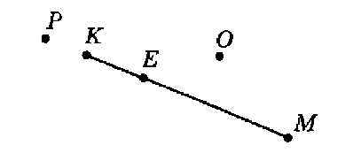
Правильные варианты ответа: Е;
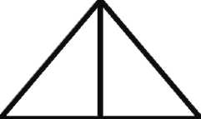
- Задание
Отметьте правильный ответ Верное равенство: 0 5 м 2 дм = 520 см
- 5 м 2 дм = 52 см
- 5 м 2 дм = 502 см
- 5 м 2 дм = 5020 см
- Задание
Соответствие между количеством треугольников и их изображением
3
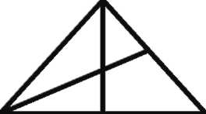
8
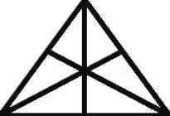
15



4. Задание
Отметьте правильный ответ
Длины звеньев ломаной равны 3 см 4 мм; 4 см 7 мм и 8 см 2 мм. Длина ломаной равна:
0 16 см 3 мм
- 15 см 13 мм
- 15 см 3 мм
- 16 см 13 мм

Плоскость. Прямая. Луч

1. Задание
Отметьте правильный ответ Объект, изображенный на рисунке:
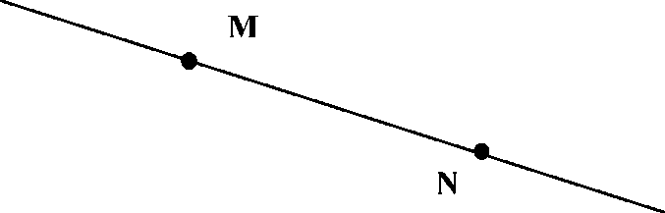
0 прямая
- отрезок
- луч
- катет

2. Задание
Отметьте правильный ответ Количество различных лучей на рисунке:

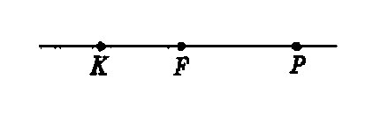
3. Задание
04
□3
□2
□1
Соответствие между фигурой и рисунком

К, Р, О

лучу НТ принадлежат точки Н К Р о т
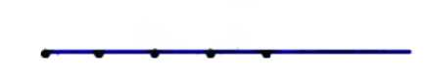

Р, О
лучу КТ принадлежат точки Н К Р О т

О

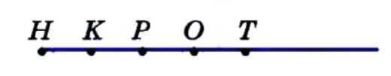
лучу РТ принадлежат точки

РО, ОТ, РТ

лучу РТ принадлежат отрезки Н К Р о т


4. Задание
Последовательность построения луча 1: провести прямую линию 2: отметить на прямой две точки 3: обозначить отмеченные точки
4: записать обозначение луча с началом в одной из отмеченных точек
Шкалы и координаты

Дополните
Цена большего деления равна
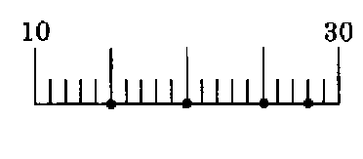

с а в d

Правильные варианты ответа: 5; пять; пяти;

2. Задание
Дополните
Координата точки А равна ...
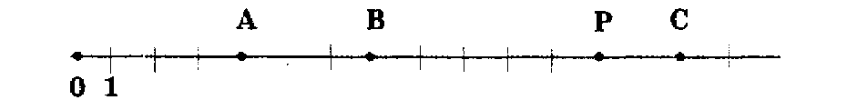
Правильные варианты ответа: 4; четыре; четырем; 3. Задание
Отметьте правильный ответ
Натуральные числа, между которыми располагается точка А(56) на координатном луче:
0 55 и 57
- 54 и 55
- 56 и 57
- 55 и 56 4. Задание
Соответствие между координатным лучом и его ценой деления
3

15

24

10
70

9
54

Меньше или больше
- Задание
Отметьте правильный ответ
Число, которое удовлетворяет неравенство: 717 < ...< 719 0 718
- 717
- 719
- 720
- Задание
Соответствие между набором цифр и наибольшим числом, составленным из них (без повтора цифр)
1, 5, 9 951
0, 6, 4 640
- 2, 8 852
- 7, 3 763
- Задание
Последовательность сравнения многозначных чисел
1: посчитать количество разрядов в каждом числе
2: если количество разрядов различно, то сделать вывод о сравнении
3: если количество разрядов одинаково, то начать сравнивать со старшего разряда до первого различия
4: сделать вывод о результате сравнения
- Задание
Дополните
Точка А лежит на отрезке ВС. Отрезок АВ ... отрезка ВС. Правильные варианты ответа: меньше; <;

Сложение натуральных чисел и его свойства
- Задание
Дополните
Первое число равно 116, второе на 48 больше первого и на 27 меньше третьего. Сумма этих трёх чисел равна ...
Правильные варианты ответа: 471;
- Задание
Отметьте правильный ответ
В одном мотке 147 м верёвки, это на 65 м меньше, чем во втором. Всего метров верёвки в двух мотках:
0 359
- 229
- 212
- 329

Дополните
Число в конце цепочки равно

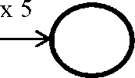
Правильные варианты ответа: 94,3;
20


4. Задание
Дополните
Сумма наименьшего пятизначного числа и наибольшего шестизначного числа равна .
Правильные варианты ответа: 1009999;

Вычитание натуральных чисел
- Задание
Дополните
За три часа автомашина прошла 247 км. В первый час она прошла 86 км, а во второй - на 17 км меньше, чем в первый. За третий час автомашина прошла . км.
Правильные варианты ответа: 92;
- Задание
Отметьте правильный ответ
Верёвка разрезана на 4 части. Длина первой части 103 м, что на 24 м длиннее второй части и на 16 м длиннее третьей части. Четвёртая часть короче второй на 5 м. Первоначальная длина верёвки равна ... м:
0 343
- 471
- 439
- Задание
Отметьте правильный ответ
Значение разности, если уменьшаемое равно 12784, а вычитаемое 9386: 0 3398
- 22170
- 22160
- 3396
- Задание
Отметьте правильный ответ
Значение выражения 46 км 123 м - 36 км 560 м = ...
- 9 км 523 м
0 9 км 563 м
- 10 км 437 м
- 10 км 623 м

Числовые и буквенные выражения
- Задание
Отметьте правильный ответ
На прямой последовательно отмечены точки А, В, С и D. АО =16 см, АС = а см, ВО = 8 см. Длина отрезка ВС в см равна:
0 (а + 8) - 16
0 а - (16 - 8)
- 16 - а - 8
- 16 - (а + 8)
- Задание
Дополните
Значение выражения 1408 - 326 - (х + 59) при х = 173 равно .
Правильные варианты ответа: 850;
- Задание
Отметьте правильный ответ
В первом цехе работает 146 человек, во втором - в 2 раза меньше, чем в первом, а в третьем - на а человек меньше, чем в первом и во втором цехах вместе. Всего человек работает в трёх цехах:
0 146 + 146:2 + (146 + 146:2 - а)
- 146 + 146:2 - а
- 146 + 146 + 146:2 - а
- 146 + 146 - 2 + (146 + 146-2 - а)
- Задание
Дополните
В первый день турист прошел n км, а во второй на 5 км больше, чем в первый день. Расстояние, прошедшее туристом за 2 дня ... км
Правильные варианты ответа: 2n + 5;

Буквенная запись свойств сложения и вычитания
- Задание
Отметьте правильный ответ
Равенство а + (в + с) = (а + в) + с называется:
0 сочетательным свойством сложения
- переместительным свойством сложения
- распределительным свойством сложения
- свойством вычитания числа из суммы
- Задание
Отметьте правильный ответ Значение выражения (1349 + х) - 705
0 644 + х
- 644 - х
- 645х
- х - 644
- Задание
Отметьте правильный ответ
В магазин привезли 1240 кг яблок. В первый день продали 164 кг яблок, что на 35 кг больше, чем продали во второй день, и на m кг меньше, чем в третий день. После этого в магазине осталось ... кг яблок:
0 783 - m
- 783 + m
- 713 - m
- 713 + m
- Задание
Отметьте правильный ответ
Значение выражения: m + 87 + 23, если m = 39
- 110 0 149
- 139
- 129

Уравнение
- Задание
Дополните
Корень уравнения 452 - (х - 78) = 204 равен ...
Правильные варианты ответа: 326;
- Задание
Дополните
К задуманному числу прибавили 243 и из этой суммы вычли 679, в результате получили 416. Задуманное число равно .
Правильные варианты ответа: 852;
3. Задание
Дополните
Из бочки взяли 28 литров воды и дважды по 17 литров, а затем долили 45 литров, после чего в бочке стало 182 литра воды. Первоначально в бочке было . литров воды.
Правильные варианты ответа: 199;

4. Задание
Соответствие между уравнением и его корнем:
11x + 19x + 200 = 500 x = 10
749 : x - 107 = 0 x = 7
7x - 2 = 5 x = 1
9x + 121 + x = 231 x = 11

Умножение натуральных чисел и его свойства

1. Задание
Отметьте правильный ответ
Количество квартир девятиэтажного дома, в котором 6 подъездов, а на каждом этаже 4 квартиры:
0 216
□ 243
□ 252
□ 264

2. Задание
Соответствие между числовым выражением и его значением

739 х 28
308 х 94 520 х 1400
16 х 50 х 96
20692 28952 72800 76800

- Задание
Последовательность значений произведений 38 х 23; 39 х 26; 37 х 29; 36 х 27 в порядке убывания:
1: 1073
2: 1014
3: 972
4: 874
- Задание
Дополните
Значение числового выражения 5 х 193 х 2 х 10 = ...
Правильные варианты ответа: 19300;

Деление натуральных чисел
- Задание
Дополните
Значение выражения 78432 : 304 равно . Правильные варианты ответа: 258;
- Задание
Отметьте правильный ответ
На прилавке 3 рулона клеёнки. Первый рулон короче второго в 4 раза, а третий в 7 раз длиннее второго рулона. Длина третьего рулона 140 м. Длина первого рулона клеёнки равна:
0 5
- 8
- 6
- 4 3. Задание
Соответствие между числовым выражением и его значением:
323 : 17 19
420 : 15 28
377 : 29 13
432 : 16 27

4. Задание
Последовательность значений частных 621 : 23; 736 : 46; 952 : 34; 954 :53 в порядке возрастания:
1: 16 2: 18 3: 27 4: 28

Деление с остатком
- Задание
Отметьте правильный ответ
В летнем лагере 235 детей и 30 воспитателей. В автобус помещается 45 человек. Чтобы перевести всех из лагеря в город, потребуется ... автобусов:
0 6
- 7
- 8
- 9
- Задание
Соответствие между выражением и его неполным частным и остатком
642 : 38 16 (ост. 34)
584 : 27 21 (ост. 17)
351 : 16 21 (ост. 15)
497 : 18 27 (ост. 11)
- Задание
Последовательность выражений в порядке возрастания значений их остатков
1: 497 : 18 2: 351 : 16 3: 584 : 27 4: 642 : 38
- Задание
Дополните
Остаток от деления числового выражения 3965 : 23 равен . Правильные варианты ответа: 9;

Упрощение выражений
- Задание
Дополните
Значение выражения (250 + 36) х 4, применяя распределительное свойство умножения, равно .
Правильные варианты ответа: 1144;
- Задание
Отметьте правильный ответ
Для торта "Сказка" муку и сметану берут в отношении 5:3 соответственно. Муки берут на 350 г больше, чем сметаны. Масса (в г) муки для торта:
0 875
- 675
- 430
- 525
- Задание
Соответствие между буквенным выражением и его упрощенным видом
16 x (8 + Y) 128 + 16Y
13 x (7 - Y) 91 - 13Y
93Y + 127Y 220Y
13Y + 108 + 3Y + 15 16Y + 124
- Задание
Последовательность решения выражения при значении Y = 6
1: (56Y - 18) : 3
2: (56x 6 - 18): 3
3: (336 - 18) : 3
4: 318 : 3
5: 106

Порядок выполнения действий
- Задание
Дополните
Значение выражения (111 - 404 : 4) х 4 + 48 : 3 + 44 равно .
Правильные варианты ответа: 100;
- Задание
Отметьте правильный ответ Значение выражения 17 х 19 - 1575 : 25 0 260
- 323
- 386
- 270
Соответствие между выражением и его значением
356 + 486 - 386 456
846 - 124 - 176 446 50 х132 х 20 132000
43 х 65 - 25 х 43 1720

4. Задание
Последовательность выполнения действий в выражении 90 - (350 + 70) : 6
+ 10:
1: в скобках 2: деление 3: вычитание 4: сложение

5. Задание
Последовательность решения выражения при значении а = 18:
1: а + (353 - (89 - 90 : а) х 3 + 7) : 9
2: 18 + (353 - (89 - 90 : 18) х 3 + 7) : 9
3: 18 + (353 - (89 - 5) х 3 + 7) : 9
4: 18 + (353 - 84 х 3 + 7) : 9
5: 18 + (353 - 252 + 7) : 9
6: 18 + (101 + 7) : 9
7: 18+ 108 : 9
8: 18 + 12
9: 30

Степень числа. Квадрат и куб числа.

1. Задание
Дополните
Значение выражения 2*5² — (3*4)² : 9 равно ...
Правильные варианты ответа: 34;

- Задание
Отметьте правильный ответ Значение выражения ( ) 0 24
- 25
- 32
- 34
- Задание
Соответствие между значением и выражением
4
( )

23
2 * 7 ² - 3 *

9
810 : 9² - 2

21
2 * З³ : 9 +
- Задание
Последовательность решения выражения при значении а = 2: 1: а² * 5² — (3 * а²)² : 9
2: ( )
3: ( ) 4:
5: 100 - 144 : 9 6: 100 - 16
7: 84

Формулы пути
- Задание
Дополните
Скорость велосипедиста 15 км/ч. За 3 часа он проедет ... км. Правильные варианты ответа: 45;
- Задание
Отметьте правильный ответ
Скорость велосипедиста 15 км/ч. За 3 часа он проедет расстояние равное ... км:
0 45
- 5
- 18
- 12

3. Задание
Соответствие между временем и расстоянием, пройденным с заданной скоростью
3 часа 96 км, 32 км/ч
2,5 часа 90 км, 36 км/ч
1,5 часа 87 км, 58 км/ч
94 км, 47 км/ч

4. Задание
Отметьте правильный ответ
Первые 160 км машина проехала со скоростью 80 км/ч, следующие 186 км проехала со скоростью 62 км/ч. На весь путь машина затратила время равное . ч:
0 5
- 4
- 4,5
- 5,5
Площадь. Формула площади прямоугольника

1. Задание
Дополните
Прямоугольник, представленный на рисунке, разделен на две части. Площадь одной части меньше площади другой части на ... см².

6 см

3 см 8 см

Правильные варианты ответа: 30;
- Задание
Дополните
Ширина прямоугольника равна 10 см, а длина на 3 см больше. Площадь прямоугольника равна . см².
Правильные варианты ответа: 130;
- Задание
Отметьте правильный ответ
Площадь прямоугольника, если его длина равна 15 см, а ширина на 3 см меньше:
0 180
- 270
- 75
- 675 4. Задание
Соответствие между сторонами прямоугольника и его площадью 12 см и 9 см
108 см²

8 см и 11см
88 см²

4 см и 23 см
92 см²
106 см²
Единицы измерения площадей
- Задание
Дополните
Ширина прямоугольного участка земли 800 метров, а длина на 150 метра больше. Площадь участка равна . гектар.
Правильные варианты ответа: 76;
- Задание
Отметьте правильный ответ
Площадь прямоугольного участка земли (в арах), если длина участка 120 м, а его ширина в 2 раза меньше:
0 72
- 7200
- 288
- 2880 3. Задание
Отметьте правильный ответ
Количество плитки размером 40x50 сантиметров (в шт), чтобы выложить пол длиной 7 метров и шириной 4,8 метра:
0 168
- 224
- 186
- 142

4. Задание
Соответствие между площадью фигуры и площадью этой же фигуры, выраженной в квадратных дециметрах

18 м² 1800 дм²

18000 см² 180000 мм² 1800000 см²
180 дм² 18 дм² 18000 дм²

Прямоугольный параллелепипед

1. Задание
Дополните
Для изготовления проволочного каркаса куба с ребром 40 см понадобится . сантиметров проволоки.
Правильные варианты ответа: 480;
- Задание
Отметьте правильный ответ
Длина проволоки (в см) для изготовления проволочного каркаса куба с ребром 40 см:
0 480
- 9600
- 160
- 1600
- Задание
Отметьте правильный ответ
В прямоугольном параллелепипеде ABCDMKSP равны ребра : Р S
0 PD и BK
- AM и PS
- PM и DC
- AB и KS
/DК*
✓
✓
✓/3
L1^
А 5 см ^{в}
4. Задание
Отметьте правильный ответ У куба:
0 6 граней, 12 ребер,8 вершин
- 4 стороны, 4 вершины
- 8 граней, 6 вершин, 12 ребер
- 8 вершин, 12 граней, 6 ребер

Объемы. Объем прямоугольного параллелепипеда
- Задание
Соответствие между измерениями прямоугольного параллелепипеда и его объемом
4 см, 2,5 см, 0,9 см 9 кубических сантиметров
3,8 см, 2,6 см, 1,5 см 14,82 кубических сантиметров
3,5 см, 2,8 см, 1,7 см 16,66 кубических сантиметров
10,2 кубических сантиметров
- Задание
Дополните
Объем куба со стороной 1,4 см меньше объема куба со стороной 1,1 см на ... кубических сантиметров.
Правильные варианты ответа: 1,413;
- Задание
Отметьте правильный ответ
Объем прямоугольного параллелепипеда с измерениями 3,5 см, 2,8 см и 1,7 см больше, чем объем прямоугольного параллелепипеда с измерениями 3,8 см, 2,6 см и 1,5 см, на:
0 1,84 см³
- 2,68 см³
- 1,72 см³
- 2,04 см³
Отметьте правильный ответ
Объем прямоугольного параллелепипеда равен . кубических сантиметров, если его ребра равны: 16 см, 23 см, 25 см
□ 8200
0 9200
- 8100
- 9190

Окружность и круг

1. Задание
Отметьте правильный ответ
Отрезок АВ на рисунке - ... окружности:
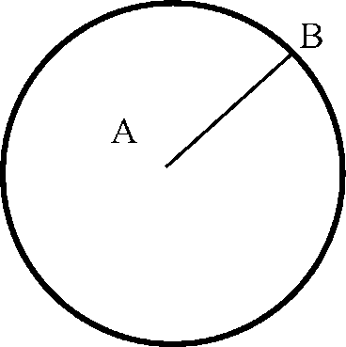
0 радиус
- диаметр
- хорда
- дуга 2. Задание
Отметьте правильный ответ
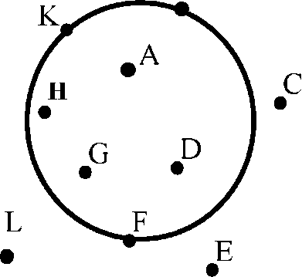
Точки, лежащие на окружности, представлены в ряду:
B
0 K, B, F
- K, B, F, H
- A, D, H, G
- E, C, L, B

3. Задание
Дополните
Согласно рисунку АС = 3 см 3 мм, АВ = 2 см 6 мм, ВС = ... мм.
Правильные варианты ответа: 7;
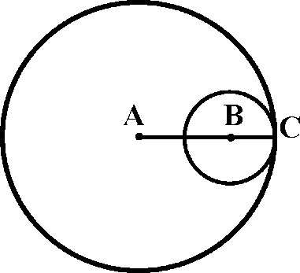
4. Задание
Отметьте правильный ответ
Диаметр окружности больше радиуса в:
0 2 раза
- 4 раза
- 3 раза
- 5 раз

Доли. Обыкновенные дроби

1. Задание
Дополните
Заштрихованная часть прямоугольника на рисунке равна ...

Правильные варианты ответа: 1/3; 2/6; 2. Задание
Отметьте правильный ответ
Часть урока, ушедшая на устный счет, если продолжительность урока 45 минут, а на устный счёт ушло 7 минут:

45
- « 60
- «

□ -
- Задание
Отметьте правильный ответ
Масса всех конфет, если продано 3/5 имевшихся конфет, и осталось еще продать 30 кг конфет:
0 75
- 50
- 65
- 90
- Задание

Соответствие между равными величинами
3 г 1

т

30 г J_ кг

300 г _J_ _{ц}

3000 г _J_ _{т}

5. Задание
Последовательность решения задачи: Количество оставшейся материи (в м), если всего в куске материи 96 метров, причем для детского сада взяли 3/8 этого куска, а для детских яслей 5/12 куска.
1: 96 : 8 х 3
2: 96 : 12 х 5
3: 36 + 40
4: 96 - 76
5: 20
Сравнение дробей
- Задание
Отметьте правильный ответ
Точка, расположенная на координатной прямой левее других, при условии что А(-), Вф, Сф, D(⁻) :
0 B
- A
- C
- D
- Задание
Отметьте правильный ответ Верное неравенство :
■—yt 1 2
0 - < -
7 3
0 -<4 6
- ^{B}-<²-
3 9
- i = i
5 8
- Задание
Отметьте правильный ответ
„ „ 2** 199 2** 199
Пропущенный знак неравенства —. . . . . .—
^ ^{J} ^ 991 991991 991
0 больше
- меньше
- равно
- приближенно равно 4. Задание
Соответствие между неравенством и значениями х

5. Задание
Последовательность значений выражений в порядке убывания 1: 3/4 от 120 2: 2/3 от 60 3: 5/4 от 24 4: 3/7 от 63

Правильные и неправильные дроби

1. Задание
Отметьте правильный ответ
Дробь, которая читается как "пять одиннадцатых" :
0 —
11
- i
11
- Н
- Задание
Отметьте правильный ответ
17 25 9
Дроби —; —; — ; l , расположенные в порядке возрастания:
2 3 2 3 2 3 23 23 23 23 23 23 23 23 23 23 23 23
- Задание
Дополните
Пропущенный знак неравенства ^ . „ 1
Правильные варианты ответа: меньше; <;
- Задание
Соответствие между утверждением и множеством значения переменной, удовлетворяющим этому утверждению
Значения а, при которых дробь а/10 будет 1, 2, 3, 4, 5, 6, 7, 8, 9 правильной
Значения а, при которых дробь 7/а будет 1, 2, 3, 4, 5, 6, 7
неправильной
Значения а, при которых дроби а/14 и 15/а 14, 15
будут неправильными
Значения а, при которых дроби а/10 и 11/а 10, 11
будут неправильными 5. Задание
Дополните
1 3 3
Среди дробей -, если а > 7 правильной дробью является ...
э 7 э
Правильные варианты ответа: 7/а;

Сложение и вычитание дробей с одинаковыми знаменателями
- Задание
Дополните
2 4
В первый день засеяли - поля, а во второй - - поля. Всего за эти два дня засеяли 72 га поля. Площадь всего поля равна ... га.

Правильные варианты ответа: 108;
- Задание
Дополните
Число в конце цепочки ...

_2 6 4 8 4
□ О О о о о
Правильные варианты ответа: 5/5; 1;
- Задание
Отметьте правильный ответ
3 2 4
Значение выражения - + - — -

9
- I
9
- i
9
- 1

- Задание
Отметьте правильный ответ Корень уравнения ^ + х = 1
и н
23
- н
23
- н
23
- 1
- Задание
Соответствие между выражением и его значением

Деление и дроби

1. Задание
Дополните
ту- ¹⁴⁶³ л о
Корень уравнения —— = 1 9
Правильные варианты ответа: 77;

- Задание
Отметьте правильный ответ
Значение выражения 15 : 11 + 8 : 11 - 2 : 11

11
- 2
- ²²
зз
- ²³ 11
- Задание
Соответствие между корнем и уравнением
68 2х+8 = ₁ ₆
9

10 _^08_= ₆
48-Зх
4 1 3 х - 3 = ^
7 _

1 -^=6
7х-4
- Задание
Последовательность решения задачи: Пасечник разлил 11 кг мёда в 6 больших и 5 кг в 6 маленьких банок. В большой банке меда на ... кг больше, чем в маленькой.
1: 11 : 6
2: ¹¹
б
3: 5 : 6
4: 1
б
5: Н_1
6 6
6: ⁶6
7: 1

Смешанные числа
- Задание
Отметьте правильный ответ Смешанное число неправильной дроби
83 : 25 :

25
- 3 —
25
- 3⁶
25
- 2³³
25
- Задание
Отметьте правильный ответ 1 ч 37 мин = ...
И 1³⁷ ч
60
- 1— ч
100

□ ч
100
смешанным числом и неправильной дробью
237
10 203
10 387
19 102
10
- 137 мин
- Задание
Соответствие между

23 —
10
20 — 10
20 —
19
10 —
10

4. Задание
Отметьте правильный ответ
Дробная часть в смешанном числе 71 :
0 -
6
- 7⁻
6
- 7
- 5

Сложение и вычитание смешанных чисел
- Задание
Дополните
96 5
Длина ручки — см, а длина карандаша 15 - см. Карандаш длиннее ручки на ... см.
Правильные варианты ответа: 2;
- Задание
Отметьте правильный ответ
5 2
Значение выражения 12— + 3 —
17 17
0 15 217
- 15 —
34
- 9 —
17
- 15 —
17

3. Задание
Отметьте правильный ответ
3 4 5
Значение выражения (х + 5 -) + 4 - при х = 2 - равно: 0 12 -
7
□ 11 ⁻
7
- 12
- 11

4. Задание
Соответствие между выражением и его значением

1⁻ + 2 А 11 11
4

3 — + 2 —
2
15 15
6-
15

7 — - 2 — 11 11
5

3 - - 2 ⁵
9 9
5
9

5. Задание
Дополните
Корень уравнения

У

Правильные варианты ответа: 13/15;

Десятичная запись дробных чисел

1. Задание
Дополните
Дробная часть числа 256,038 равна ... Правильные варианты ответа: 0,038;

2. Задание
Отметьте правильный ответ
7
Десятичная дробь числа 18
1000
0 18,007
- 18,7
- 18,07
- 1,807

3. Задание
Отметьте правильный ответ Десятичная дробь частного 5405 : 100
0 54,05
- 5,405
- 540,5
- 54,5

4. Задание
Соответствие между равными величинами
2 км 35 м 2,035 км
2 км 305 м 2,305 км
23 км 5 м 23,005 км
20 км 35 м 20,035 км
5. Задание
Отметьте правильный ответ
Верная запись десятичной дроби "четыре целых восемь сотых" :
0 4,08
- 4,80
- 4,008
- 4/8

Сравнение десятичных дробей
- Задание
Отметьте правильный ответ Число, равное 8,5:
0 8,500
- 8,050
- 8,005
- 8,055
- Задание
Отметьте правильный ответ Верное неравенство: 0 3,76 < 3,8
- 3,025 > 3,5
- 7,8 > 7,80
- 2,53 < 2,085

З.Задание
Отметьте правильный ответ
Натуральные числа, между которыми на координатном луче находится число 6,76:
0 6 и 7
- 7 и 8
- 5 и 6
- 0 и 1

4. Задание
Отметьте правильный ответ
Ряд натуральных значений х, при которых оба неравенства 2,46 < x < 8,7 и 4,3 < x < 10,54 верны:
0 5; 6; 7; 8
- 6; 7; 8; 9
- 4; 5; 6; 7
- 6; 7; 8
- 5; 6; 7

5.Задание
Соответствие между неравенством и множеством натуральных чисел, при которых оно является верным
1,42 < х < 5,68 2; 3; 4; 5
6,08 < х < 9,5 7; 8; 9
2,3 < х < 6,7 3; 4; 5; 6
2,85 < х < 5,9 3; 4; 5
Сложение и вычитание десятичных дробей

1. Задание
Дополните
Сумма чисел 0,742 и 25,6 равна . Правильные варианты ответа: 26,342;

2. Задание
Отметьте правильный ответ
Скорость катера по течению реки, если собственная скорость катера 18,5 км/ч, а скорость течения реки 2,7 км/ч:
0 21,2 км/ч
- 16,2 км/ч
- 15,8 км/ч
- 22,1 км/ч

3. Задание
Соответствие между выражением и его значением (8,25 + 3,6) - 7,25 4,6 18,72 - (8,72 + 5,3) 4,7
2,36 + 5,7 + 7,64 15,7
26,58 - (16,58 - 5,1) 15,1

4. Задание {{1802}} ТЗ № 1802
Последовательность выражений расположенных в порядке возрастания их значений
1: 5,963 + 1,937
2: 4,18 + 3,9
3: 10,1 - 1,936
4: 7,82 + 0,68
Приближенные значения чисел. Округление чисел
- Задание
Отметьте правильный ответ
Приближённое значение по избытку для периметра прямоугольника, длина которого, а см, а ширина - в см, 8 < а < 9, 2 < в < 3, равно ... см:
0 24
- 22
- 20
- 27
- Задание
Соответствие между числом и его натуральным приближённым значением

по избытку
37,95 | 38
38,48 | 39
36,0987 | 37
35,21 | 36
3. Задание
Последовательность нахождения площади квадрата в квадратных сантиметрах со стороной 2,7 см и округлением результата до целых
1: 27 мм
2: 27 х 27 мм²
3: 729 мм² 4: 7,29 см²
5: 7 см² 4. Задание
Отметьте правильный ответ Число, округленное до сотых : 0 13,254 « 13,25
0 7,517 « 7,52
- 8,261 « 8,3
- 8,261 « 8,3
□ □

Умножение десятичных дробей на натуральные числа

1. Задание
Дополните
Расстояние между двумя объектами через 3 часа после начала движения
составляет ... км.

6,3 км/ч
8,5 км/ч

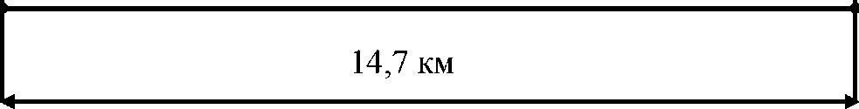
2. Задание
Правильные варианты ответа: 59,1;
Дополните
Участок земли прямоугольной формы, ширина которого 20 м 8 дм, а длина на 145 дм больше, обсажен живой изгородью. Длина этой изгороди равна . м.
Правильные варианты ответа: 112,2;
- Задание
Отметьте правильный ответ
Значение выражения 6,74у + 8,04у - 12,2у + 1,7 при у = 95 0 246,8
- 245,1
- 24,68
- 24,51
- Задание
Соответствие между выражением и его значением 6,74у + 8,04у - 12,2у + 1,7 при у = 95 9,08у - 7,12у + 6,2у + 1,5 при у = 87 9,45у + 3,27у - 1,03у + 1,2 при у = 86 8,5 + 7,3у + 2,84у - 3,1у при у = 107
246,8 711,42
1006,54 761,78
- Задание
Дополните
Теплоход шел 4 часа по течению и 3 часа против течения реки. Его собственная скорость 32,4 км/ч, а скорость по течению 34,2 км/ч. Расстояние, которое прошел теплоход за это время, составит . км.
Правильные варианты ответа: 228,6;

Деление десятичных дробей на натуральные числа

1. Задание
Дополните
Сумма трех чисел равна 60,4. Первое число в 3 раза меньше второго, а второе на 3,7 меньше третьего. Третье число составит .
Правильные варианты ответа: 28;
- Задание
Последовательность нахождения неизвестных компонентов при решении уравнения 124,2 : (98 - (8у + 76,52)) = 23
1: делитель
2: вычитаемое
3: слагаемое
4: множитель
- Задание
Дополните
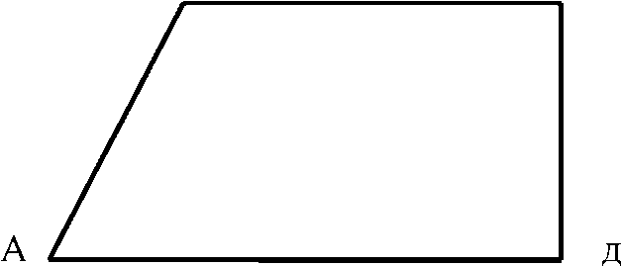
На чертеже ВС = 2,4 см, СД = 3,5 см, АД = 4,2 см. Площадь фигуры АВСД равна ... см².
В ^{с}
Правильные варианты ответа: 11,55;
4. Задание
Дополните
Корнем уравнения (19,554у - 23,2 + 5,446у) : 15 = 13,7 является число ... Правильные варианты ответа: 9,148;
Умножение десятичных дробей
- Задание
Дополните
Значением выражения 6,74х + 8,04х - 12,2х + 1,7 при х = 3,75 является число .
Правильные варианты ответа: 11,375;
- Задание
Отметьте правильный ответ
Площадь прямоугольника в см , если периметр прямоугольника равен 24 см, а ширина прямоугольника на 1 см меньше длины:
0 35,75
- 30,75
- 78
- 66
- Задание
Последовательность нахождения значения выражения при а = 0,3 (результат округлите до сотых)
1: у = а(а² + 9) + 5а
2: 0,3 х (0,3² + 9) + 5 х 0,3
3: 0,3 х (0,09 + 9) + 1,5
4: 0,3 х 9,09 + 1,5
5: 2,727 + 1,5
6: 4,227
7: 4,23

4. Задание
Соответствие между выражением и его значением
9,08х - 7,12х + 6,2х + 1,5 при х = 42,5 348,3
9,45х + 3,27х - 10,3х +3,274 при х = 50,3 125
8,564 + 7,3х + 2,84х - 3,1х при х = 35,9 261,3
23,7у - 38,686 + 96,11у - 115,3у при у = 18,6 45,2

Деление на десятичную дробь
- Задание
Дополните
Сумма значений выражений 2,01 х 0,3 и 0,182 : 1,3 равна . Правильные варианты ответа: 0,743;
- Задание
Отметьте правильный ответ
Корень уравнения 3х + 7,4х - 3,6 - 1,5х = 5,834
0 1,06
- 16
- 1,6
- 10,6
- Задание
Соответствие между уравнением и его корнем:
3х + 7,4х - 3,6 - 1,5х = 5,834 1,06
8,6х - 1,9х + 1,6 - 2,4х = 15,145 3,15
6,1х + 2х + 2,1 - 5,9х = 9,855 3,525
10,35х - 8,05х + 2,9х + 1,4 = 24,54 4,45
4. Задание
Последовательность нахождения неизвестных компонентов при решении уравнения 989,6 : (20,73 - 2,09Y) - 12,45 = 67,55
1: уменьшаемое
2: делитель
3: вычитаемое
4: множитель

Среднее арифметическое
- Задание
Дополните
Среднее арифметическое двух чисел равно 4,6. Одно из них в 1,3 раза больше другого. Большее из этих чисел равно ...
Правильные варианты ответа: 5,3;
- Задание
Отметьте правильный ответ
Среднее арифметическое двух чисел равно 7,2. Одно из них в 1,4 раза меньше другого. Большее из этих чисел составит:
0 8,4
□ 6
□ 3
□ 4,2

3. Задание
Соответствие между рядом чисел и его средним арифметическим:

6,8; 9,3; 4,5; 7,8; 8,8 6,7; 7,2; 9,8; 5,9; 7,9 8,6; 6,5; 7,9; 9,3; 5,7 6,2; 7,4; 9,8; 8,3; 5,9
7,3 7,5 7,6
7,52

4. Задание
Дополните
Автомобиль ехал 4 часа по шоссе со скорость 69,3 км/ч и 6 часов по грунтовой дороге со скоростью 44,2 км/ч. Средняя скорость автомобиля равна . км/ч.
Правильные варианты ответа: 54,24;

Проценты

1. Задание
Дополните
Туристы проехали 50% пути на поезде и 40% пути на автобусе. Им осталось проехать ... процентов пути.
Правильные варианты ответа: 10;

2. Задание
Отметьте правильный ответ
Из овса получают 40% муки. Из 26,5 т овса можно получить ... т муки: 0 10,6
- 106
- 1,06
- 13,25

3. Задание
Соответствие между процентами и их десятичной записью 120% 1,2 12% 0,12
1,2% 0,012 0,12% 0,0012 4. Задание
Последовательность решения задачи: 36 минут меньше 1 часа на ... про-
центов
1: 1 час = 60 минут 2: 60 : 100 3: 36 : 0,6 4: 100 - 60 5: 40

Угол. Прямой и развернутый угол. Чертежный треугольник

1. Задание
Отметьте правильный ответ
Лучи являющиеся сторонами угла согласно рисунку:

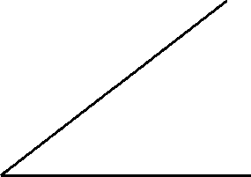
Р
К
С

0 РС и РК
□ СР и КР
□ РК и СР
□ КР и РС

2. Задание
Отметьте правильный ответ Развёрнутый угол согласно рисунку:

К

А О С
0 АОС
- АОК
- КОС
- АСО

3. Задание
Соответствие между количеством точек и их расположением на рисунке
3 Внутри угла САВ

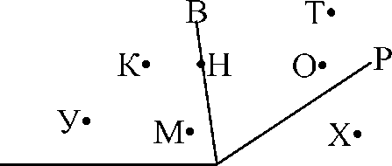
А
С

2
Внутри угла ВАР

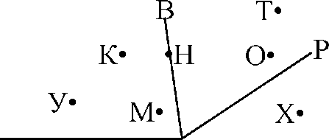
А
С

6
Внутри угла САР

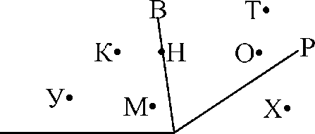
А
С

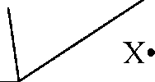
Вне угла САР К-
А
^{у}* М

т«
О- /Р

С

4. Задание
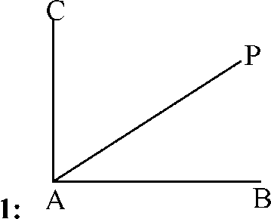
Последовательность углов согласно рисунку в порядке возрастания их величины
2: Z РАВ 3: Z САР 4: Z САВ
Измерение углов. Транспортир

1. Задание
Последовательность типов углов в порядке возрастания их величины
1: острый
2: прямой
3: тупой
4: развернутый

2. Задание
Дополните
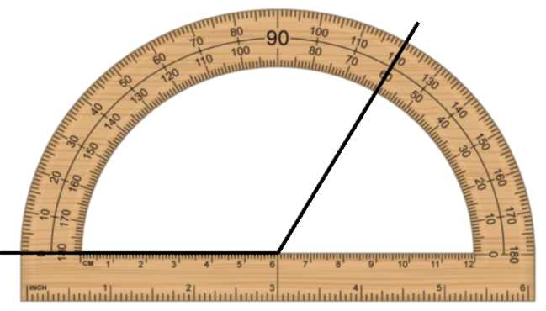
Градусная мера тупого угла, изображенного на рисунке ...
Правильные варианты ответа: 120;
3. Задание
Дополните
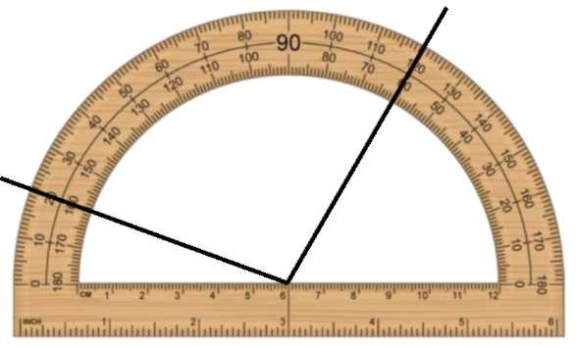
Градусная мера угла, изображенного на рисунке .
Правильные варианты ответа: 100;
Круговые диаграммы

1. Задание
Дополните
В соответствии с представленной диаграммой больше ... крыш.

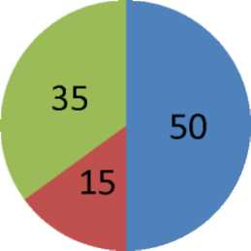
- черепичная
Крыши домов
- железная
- шиферная

Правильные варианты ответа: черепичных; черепичная; 2. Задание
Отметьте правильный ответ
Самое глубокое озеро в соответствии с представленной диаграммой:

Глубина озер

- Байкал
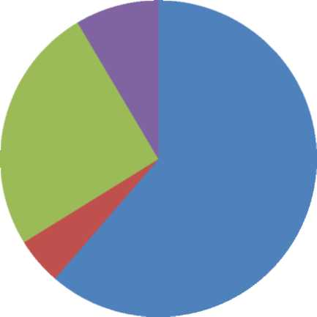
- Онежское
- Иссык-Куль Ладожское

0 Байкал
- Онежское
- Ладожское
- Иссык-Куль

3. Задание
Соответствие между длиной реки и ее названием на диаграмме 1400
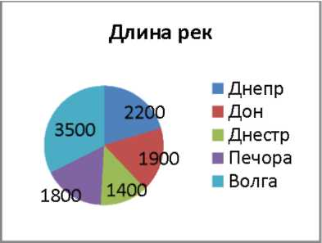

Днестр

2200
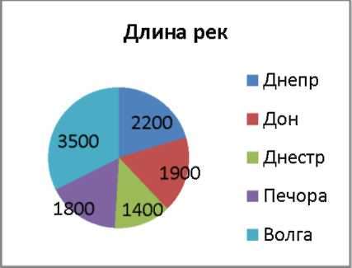

Днепр

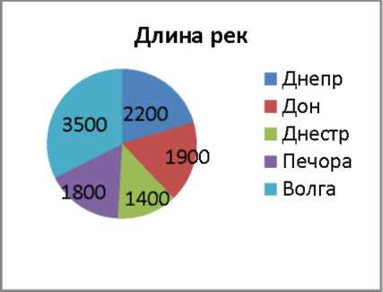
Волга

3500

1800

Печора

Длина рек
 | Днепр
2200 | Дон
3500
1900 | Днестр
1800 1400 | ■ Печора
 | ■ Волга

Последовательность действий определения итогов голосования на основе диаграммы с расположением кандидатов в порядке возрастания набранных голосов
1:

5 _  10 |  | Голосование
5 _  10 | 'о⁴⁰ | ■ Баранов | ■ Рыбкин
 | 'о⁴⁰ | ■ Козлов | ■ Медведев
 | 25 | ■ Петухов
2: Петухов 3: Медведев 4: Козлов 5: Рыбкин
Содержание

Введение 3
Обозначение натуральных чисел 4
Отрезок. Длина отрезка. Треугольник 5
Плоскость. Прямая. Луч 6
Шкалы и координаты 8
Меньше или больше 9
Сложение натуральных чисел и его свойства 10
Вычитание натуральных чисел 11
Числовые и буквенные выражения 12
Буквенная запись свойств сложения и вычитания 13
Уравнение 14
Умножение натуральных чисел и его свойства 15
Деление натуральных чисел 16
Деление с остатком 17
Упрощение выражений 18
Порядок выполнения действий 19
Степень числа. Квадрат и куб числа 20
Формулы пути 22
Площадь. Формула площади прямоугольника 23
Единицы измерения площадей 24
Прямоугольный параллелепипед 25
Объемы. Объем прямоугольного параллелепипеда 27
Окружность и круг 28
Доли. Обыкновенные дроби 30
Сравнение дробей 32
Правильные и неправильные дроби 33
Сложение и вычитание дробей с одинаковыми знаменателями 35
Деление и дроби 36
Смешанные числа 38
Сложение и вычитание смешанных чисел 39
Десятичная запись дробных чисел 41
Сравнение десятичных дробей 42
Сложение и вычитание десятичных дробей 44
Приближенные значения чисел. Округление чисел 45
Умножение десятичных дробей на натуральные числа 46
Деление десятичных дробей на натуральные числа 47
Умножение десятичных дробей 49
Деление на десятичную дробь 50
Среднее арифметическое 51
Проценты 52
Угол. Прямой и развернутый угол. Чертежный треугольник 53
Измерение углов. Транспортир 55
Круговые диаграммы 57

